Technická specifikace

Název akce: III/32719 kř. Radovesnice II. - Ohaře

Místo realizace: silnice III/32719 kř. Radovesnice II. - Ohaře, okres Kolín

Staničení: od cca 7,840 – 11,240 km, délka úseku 3 400 m, průměrná šířka 6,16 m, celková plocha 20 944 m2

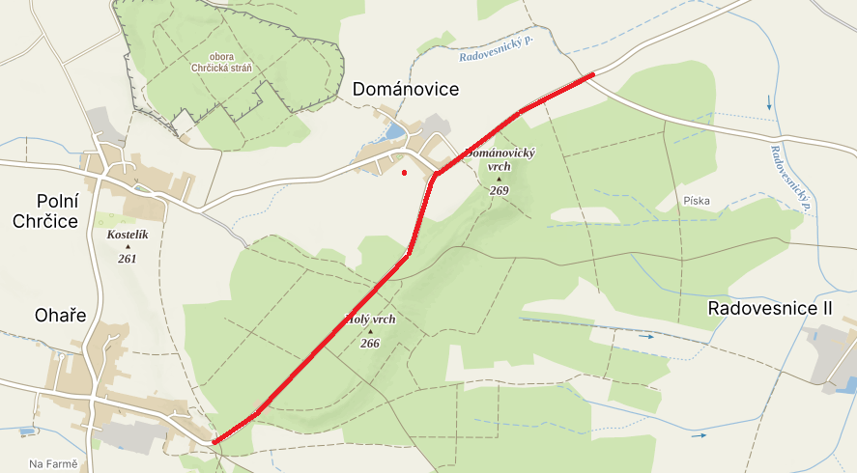

Popis současného stavu:
Jedná se o komunikaci III. třídy, v extravilánu od obce Ohaře ve směru k obci Dománovice, v intravilánu obce Dománovice a v extravilánu ke křižovatce Radovesnice II.. Komunikace je v nevyhovujícím stavu, přičemž v současné době převádí jak osobní, nákladní a autobusovou dopravu, tak těžkou zemědělskou dopravu. Povrch komunikace vykazuje plošné deformace, hloubkové koroze, síťové, mozaikové, příčné a podélné trhliny, výtluky a nerovnosti apod.

Základní popis akce:
Zadání stavebních prací na opravu povrchu komunikace III/32719.
Rozsah prací je specifikován v položkovém rozpočtu, který je nedílnou součástí této přílohy.

Technologie opravy:
Bude provedeno DIO vč. zajištění, zjištění a vytyčení inž. sítí, geodetické zaměření, frézování asfalt. ploch vč. dopravy do 50mm+ zápichy v místě napojení na stávající povrch, řezání asf. krytu vozovek do 50 mm, čištění krajnic od nánosů tl. do 100 mm, uložení odpadu na skládku s oprávněním k opětovnému využití - recyklační středisko, spojovací postřik z emulze do 1,0 kg/m2, asfalt. beton pro obrusné vrstvy ACO 11+, tl. 50 mm (ACO 11+ 50/70), asfalt. beton pro ložní vrstvy ACL 16+ (ACL 16+ 50/70 – vyrovnávka tl. 5 cm, frézování drážky průřezu do 400 mm2 v asfalt.. voz., těsnění dilatačních spár asf. zálivkou průřezu do 400 mm2, zpevnění krajnic z recyklovaného materiálu tl. do 100mm, sanace konstrukčních vrstev – (frézování zpevn. ploch tl. 80 mm, odkopávky a prokopávky obecné tř.I, separační geotextilie do 500 g/m2, vozovkové vrstvy ze štěrkodrti t. do 200mm ŠDA 0-32, vrstvy pro obnovu a opravy z kamen. zpev. cementem tl. 150mm, voz. výstužné vrstvy z geomřížoviny, asf. beton pro podkladní vrstvy ACP 22+, tl. 80mm), VDZ V4 – 12,5 cm barvou hladké, VDZ V4 – 12,5 cm plastem strukturální nehlučné, sloupky a stojky DZ z ocel. trubek do patky demontáž a montáž, DZ základní velikosti ocelové tř. RA2 dodávka a montáž, nátěry beton. konstr. typ S4(OS-C), očištění beton. konstr. otryskáním, re profilace podhledů svislých ploch sanační maltou, spojovací můstek mezi starým a novým betonem, sjednocující stěrka jemnou maltou tl. cca 2mm, odkopávky a prokopávky obecné tř.I., podkladní a výplňové vrstvy z kameniva těženého a z prostého betonu C20/25, dlažby z lomového kamene na MC, spárování starého zdiva cem. maltou, bourání konstrukcí ze železobetonu, kotvení vlepením bet. výztuže do 16mm do vrutů, římsy ze železobetonu do C30/37, výztuž říms z oceli 10505, B500B. Veškeré provedené práce budou dle platných norem ČSN, TP.
Záruční doba: 36 měsíců

Platební podmínky:
Faktura bude vystavena po kompletním dokončení stavebních prací a po předání řádně vedených dokladů (stavební deník, zkoušky, atesty, apod.) na základě předávacího protokolu.

Termín realizace: 6 týdnů od předání staveniště, 2026

Přílohy: Položkový rozpočet s výkazem výměr

Fotodokumentace:

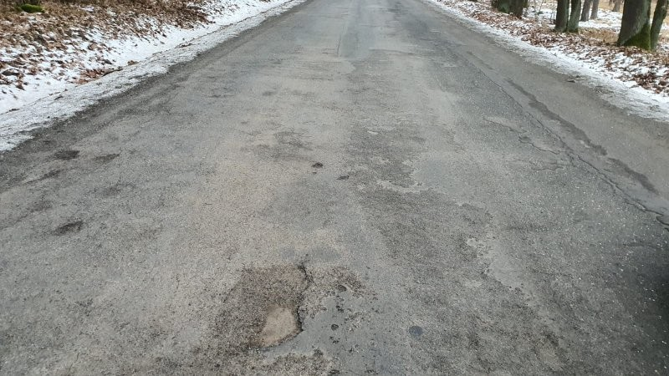
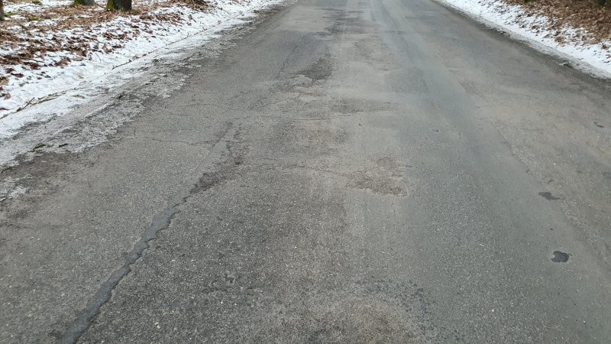
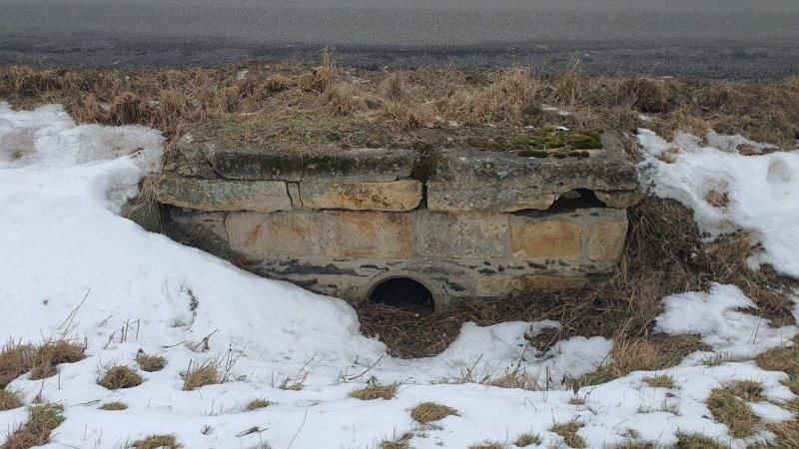

Kontakty:

Vedoucí oblasti Kutná Hora: Vladimír Kratochvíl, email: vladimir.kratochvil@ksus.cz,
tel: 725 561 303
Zástupce oblasti Kutná Hora: Ing. Lenka Netáhlová, email: lenka.netahlova@ksus.cz,
tel: 724 106 216
Provozní cestmistr: Petra Mizlerová, email: petra.mizlerova@ksus.cz, tel: 724 581 521
Správní cestmistr: Olga Somolíková, email: olga.somolikova@ksus.cz, tel: 724 304 257

Krajská správa a údržba silnic Středočeského kraje, příspěvková organizace, Zborovská 11, 150 21 Praha 5

Zpracovala: Petra Mizlerová

